제25회 눈높이아동문학대전

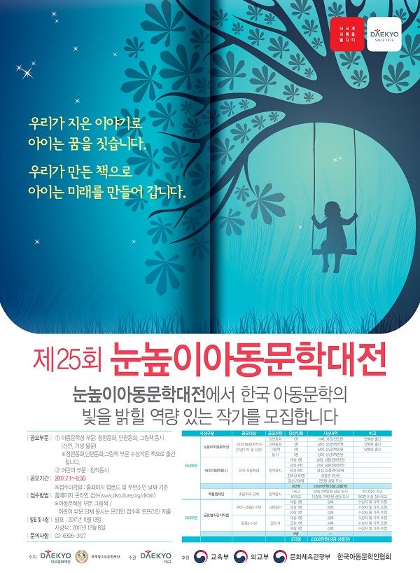

● 응모 자격
- 아동문학상 : 각 부문 신인, 기성 불문(성인)
- 어린이부문 : 전국 초등학생 개인 또는 단체 대상(자유 주제)

● 응모 주제
- 아동문학상 부문: 장편동화, 단편동화, 그림책,동시 (신인, 기성 불문)
※장편동화,단편동화,그림책 부문 수상작은 책으로 출간됩니다.
- 어린이 부문 : 창작동시

● 시상 내역
- 아동문학상 부문
부문 | 인원 | 시상내역
장편동화 | 1명 | 트로피/상금 1천만원
단편동화 | 1명 | 트로피/상금 5백만원
그림책 | 1명 | 트로피/상금 5백만원
동시 | 1명 | 트로피/상금 3백만원

* 장편, 단편, 그림책 부문 수상작은 도서로 출간됩니다.
또한 출간 시 적극적인 홍보 마케팅을 지원해드립니다.

- 어린이 부문
[창작동시 개인]
구분 | 입상자수 | 부상(문화상품권) | 시상
교육부장관상(대상) | 1명 | 50만원, 상장 | 장려상 : 50명(상장, 5만원 문화상품권)  입선 : 약 200명(상장, 2만원 상당 도서)  ※ 금상, 은상은 저학년/고학년 분배 선발  ※ 대상, 금상 수상자만 시상식 참석
금상 | 4명 | 30만원, 상장
은상 | 8명 | 10만원, 상장

학교 단체 대상 부대행사 : <책봄캠페인> 실시
학교 단체 접수 | 대상 | 1개 단체(최다접수학교) | 상패 / 500만원 상당 도서
학교 단체 접수 | 100편 이상 단체 접수 | 동시 100편 이상 접수 학교 전체 | 인증패 / 100만원 상당 도서

* 각 부문 심사 기준 미달 시 수상자 없을 수 있음

● 응모 일정
- 접수기간 : 2017. 7. 1. (토) ~ 9. 30. (토)
※ 접수마감일 : 홈페이지(www.dkculture.org/dkfair) 업로드 및 우편소인 날짜 기준

- 발표 및 시상
발표 : 2017년 11월 15일
시상식 : 2017년 12월 8일
※ 주최사 사정에 따라 일정 변동 가능, 각 수상자 개별 통지

● 제출 방법
[아동문학상]
- 장편동화 : 200자 원고지 350~400매, 어린이 동화(장르 무관)
- 단편동화 : 200자 원고지 20~30매, 5편 이상, 어린이 동화
- 그림책 : 그림책 1권 분량의 더미북과 원본 파일 제출
(순수 그림책, ilust, 구분 없으며 원본은 원화 및 일러스트 파일 제출)
- 동시 : 15편 이상(연작 제외)

[어린이 부문]
- 창작동시 개인 : 개인당 동시 2편 이상 제출
공모 홈페이지를 통해 온라인 접수
- 단체 접수 : 공모 홈페이지를 통해 온라인 사전 접수 후 우편으로 제출
*우편 접수처 : 서울시 마포구 어울마당로 35(서교동, 5층) 눈높이아동문학대전 담당자 앞

● 접수 방법
- 홈페이지(www.dkculture.org/dkfair​) 온라인 접수 및 작품 제출
※ 아동문학상 부문 그림책 / 어린이 부문 단체 동시는 온라인 접수후 오프라인 제출

● 유의 사항
- 아동문학상 부문
[응모작에 대한 권리 및 책임]
- 동화, 동시 그림책 부문은 저작권은 저작자에게 있음
- 출판권 : 대교문화재단, (주)대교 귀속
- 배타적 발행권 : 5년간 (주)대교 독점발행
- 2차적 저작물 이용권 : 각 저작권자의 동의 하에 (주)대교 독점 발행
(기간 만료 후 저작권자 간 협의하여 계약 조건 조절 가능)
[응모시 유의사항]
- 아래의 기준에 부합할 경우 당선을 취소합니다.
① 응모 자격이 사실과 다를 때
② 남의 작품을 표절한 작품일 경우
③ 기고, 연재나 출간된 작품, 이미 발표된 작품을 개작하였거나 오래 전에 발표되었던 작품일 경우
④ 눈높이아동문학대전 공모 기준에 미달될 때
- 응모작품은 일절 반환되지 않습니다. 다만, 그림책에 한해 일정기간 동안 요청이 있을 경우 반환됩니다.
* 수상 이후라도 위의 유의사항에 해당하는 경우 수상이 취소되며 상장과 상금 회수

- 어린이부문
[응모작에 대한 권리 및 책임]
- 공모전에 수상한 작품에 대한 일체의 권리(부가판권을 포함한)는 주최사인 (재)대교문화재단에 귀속됩니다.
- 공모전에서 수상한 작품의 활용 시 2차 저작물로 가공 및 수정, 보완 될 수 있습니다.
[응모 시 유의사항]
- 아래의 경우에 해당하는 경우 수상이 취소되며 상장과 상금을 회수합니다.
① 표절 등 부당한 작품이거나 제반 준수 사항에 위배될 경우
② 교과서 수록 동시 변형이나 어른(학부모, 교사)이 수정해 주는 첨삭 작품

● 문의 사항
- 02-6395-3127

